5-3-2020 until
اعداد : م شعبان عثمان
- الاخوة الاعزاء مرفق لكم بعض الامثلة على الدروس المستفادة من نماذج لمتدربين نجحوا فى تحليل الاعمال
- سوف يتم تحديثها تبعا
مثال 3

م 30 مايو 2018

السلام عليكم ورحمة الله وبركاته
ازيكم يا شباب اخباركم ايه ..
بالنسبة لي الامتحان كان يعتبر أسهل نسبيا من امتحان pmp من حيث الوقت ومدي صعوبة الاسئلة
حاول تخلي عينك علي الوقت مثلا كل 25 سؤال في نص ساعة لو حسيت ان فيه مشكلة حاول تسرع الاداء شوية عشان الوقت ميسرقكش.
بالنسبة للافكار اللي جت في الامتحان:
Traceability matrix أكتر حاجة جه عليها اسئلة ممكن حوالي من 25 ل 30 سؤال وجزء منها في المنتاول حاول تركز عليها بدرجة كبيرة.
فيه اسئلة مباشرة جت زي Moscow بيرمز لايه وبردو Swot
جه سؤالين عن pareto chart واحد بيتكلم عن الاسلوب لمعرفة اكتر الاسباب المسببة للمشكلات والثاني قانون 80/20.
جه سؤال في اتخاذ القرار وكان انه في مجموعة اتفق ثلثهم علي قرار و ربع لقرار ثاني وربع لقرار ثالث وكانت الاجابة plurality .
جه سؤال عن Delphi اسلوب للوصول الي consensus .
سؤال يتحدث عن نوع المتطلبات في تحديث نظام وكانت transition reuq. وبردو سؤال تاني كان فيه .
كيف يشارك محلل الاعمال في حالات الاختبار وكانت الاجابة انه يعمل communicate للمتطلبات.
سؤالين عن weighted ranking مباشرين (جدول)
سؤال اي من الخيارات التالية يتواجد في business analysis plan وكان من ضمن الخيارات acceptance criteria واكثر من سؤال اخر عن acceptance criteria.
ماذا تفعل قبل عمل change request لل requirments وكانت من ضمن الاجابات انه نعمل اولا baseline لها.
سؤال عن وجود اختلاف بين اثنين من ال stakeholders في المتطلبات و بعدين اتفقو . ماذا فعل محلل الأعمال وكان من الخيارات facilitate a session
وفيه سؤال بردو عن compromise
سؤال عن الاساليب المستخدمة في معرفة اسباب المشكلات وكان من الخيارات 5 whys & fishbone diagram.
اسئلة عن interface analysis & context diagram & use case diagram
سؤال عن Earned momentary value (EMV) وفيما تستخدم وكان من الخيارات تسخدم في معرفة نتيجة القرارات في حال وجود شك بطريقة حسابية.
سؤال عن ال
project charter لما نحتاج بيانات high level عن المشروع.
مثال 2

م 5 يونيو 2018
-بالنسبة للدروس المستفادة من خلال تجربتي في تحليل الاعمال مرت على عدة مراحل كالتالي
اولا: بالنسبة للإعداد للامتحان
الكورس مع المهندس معهد برو-اكتف المدرب شعبان عثمان
ثم بعد ذلك بدأت في مذاكرة الماتيريال المقدمة مع الدورة وهذه كانت الخطوة الاولى
بعد انهاء المذاكرة من الماتيريال بدأت في قراءة كتاب practice مرتين مع التخليص وحل الأسئلة
ثم بدأت بعدها في حل امتحانات من watermark
خلال مراجعة حل الامتحانات سجلت كل نقطة انا أخطأت فيها او جاوبت عليها صح بالصدفة... بمعنى اني كنت بعمل مارك على كل سؤال انا شخصيا اجتهدت في اجابته او عندي شك فيه على أساس ارجعها مع الأخطاء حقتي بدل ما اراجع الامتحان بالكامل ..
كذلك عملت قائمة بالنقاط كثيرة التردد في الامتحانات والمصطلحات الغريبة (القائمة مرفقة اسفل الدروس)
خلال حل أسئلة watermark حاول دائما تراجع نقاط ضعفك بمعنى انك تشوف وين اقل الدرجات أو وين الضعف عندك في المنهج وترجع تذاكره وتحل عليه أسئلة... وهذا بصراحة فرق معي كثير خصوصا في elicitation and analysis
بعد ان تحصلت على درجة اكبر من 77 % اكثر من مرة في الامتحانات توقفت عن حل الأسئلة وبدأت في مراجعة الملخص و outline وبعض النقاط التي كانت تحتاج الى تركيز إضافة الى glossary

ثانيا: بالنسبة للامتحان
الامتحان بصورة عامة كان متوسط المستوى قريب نوعا ما الى مفهوم أسئلة watermark
معظم الأسئلة كالعادة طبعا كانت situations لكن لم تكن بالطول الذي تخيلته عنها حيث ان اغلب الأسئلة كانت لا تتعدى 3 أسطر للسؤال وتقريبا نسبتها كانت فوق 70% من الامتحان
حرصا على احتمالية عدم كفاية الوقت في حالة وجود سؤال لم اعرف اجابته او انه يحتاج الى تفكير عميق أقوم بعمل marke واختار أي إجابة عشوائيا .. في حال اذا استطعت الرجوع لمراجعة السؤال كان بها ما قدرت ارجع واراجع السؤال اصبح لدي على الأقل فرصة 25% اني اجبت على الإجابة بشكل صحيح .. احسن من 0% على أي حال .. وفعلا لم يكفي الوقت لمراجعة هذه الأسئلة..
الأسئلة التي افاد بها معظم الاخوان في دروسهم المستفادة السابقة وردت كما هي في الامتحان
معنى اختصارات swot, MoSCoW
جدولين للــــ Weighted ranking
نفس السؤال بتاع اتخاذ القرار (مجموعة كانت تمثل الثلث وباقي المجموعات كانت اقل من الربع)
سؤال كذلك عن ما اكثر ما يجب ان يقلق محلل الاعمال في 5whys
سؤالين على pareto
أسئلة كثيرة جدا على traceability matrix
سؤال عن دور محلل الاعمال خلال testing
Modeling ما جات عليها أسئلة كثير تقريبا ما اتعدت 5 أسئلة
سؤال على Crud

قائمة بالنقاط التي ركز الامتحان بصورة عامة عليها
Walkthrough
Traceability matrix
Conflict management
Crud
Prototype
Configuration management
Validating and verifying solution
Interoperability
(watermark)Kano model
(watermark) Black box test
Change management
Requirements documentation
Data attributes
Quality assurance and perform quality control
Recruitment relationship
(watermark)Homogeneous & Heterogeneous Focus Group
burn down chart
.
===========================================
مثال 3
PMI-PBA Real Exam (200 Questions)
• About 10-15 questions of the 200 were regarding testing situations. What should BA do when this happens, that happens, test passes acceptance criteria but user says it doesn’t meet business need.
• Probably 10 or so questions about baselined situations – what to do if you’re on the verge of getting signoff and this happens, or just after signoff.
•Seemed to be 10 or so questions that had something related to the value of a requirements matrix. More than that many questions had requirements matrix as one of the possible answers.
•Not many questions, it seemed, on actual requirements writing.
•There were a couple of questions about “which of these is a functional requirement” – but the 4 choices were terribly written – can, may, etc.
•Some questions, maybe 20 were very simple and someone who can’t spell BA could have gotten, read it more times to make sure you aren’t missing something.
• Some questions had that “What’s the first thing a BA should do when this happens” and you don’t know if there’s a list somewhere in the universe that has an answer to some of those. So you pick which one sounds right.
• Some of the possible, or seemingly most likely answers (i.e. what is the best course of action), only work if you have super human powers like “Suggest to the CEO to change the implementation date based on new regulatory requirements.”
• A chunk of questions that were very much more the PM doing something or what should the Architect or Engineer do in this situation? Don’t ask me, I’m a BA.
• Occasional obscure terms popped up. PEST was one possible answer whatever that is. Maybe I need to expand my knowledge of things I’ve never used on a regular basis.
• It seems sometimes that the test was aimed at somebody who dabbles a little bit here and there as a true BA, but is more of a PM who does some testing too.

١٥ سؤال حول traceability matrix
١٠ أسئلة حول change request , CCB
١٠ أسئلة حول شكوى العملاء من أن المنتج غير توقعاتهم
١٥ سؤال عن ال techniques المستخدمة
١٠ أسئلة حول تعارض المتطلبات وتقديم الأولويات
٥ أسئلة عن baseline
١٠ أسئلة حول أين نجد ما يلي : خطة تحليل الأعمال أم خطة التواصل أم خطة عمل المتطلبات ...
١٠ أسئلة عن دور business analyst في مواقف مختلفة منها peer review ومنها approving ومنها business case
٢٠ سؤال حول elicitation , analysis of rq'ts
١٠ أسئلة مباشرة حول آلية اتخاذ القرار (الغالبية والأقلية ) ماذا تعني الاختصارات ( swot ,Moscow).....
كان في أسئلة حول techniques موجودة في babok وغير موجودة في pba

مثال 4

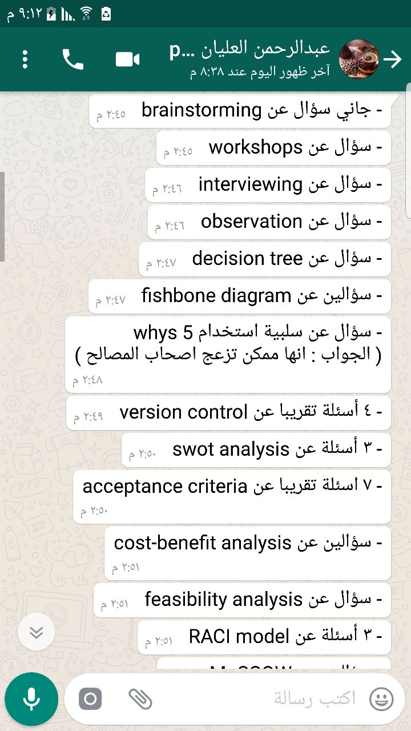

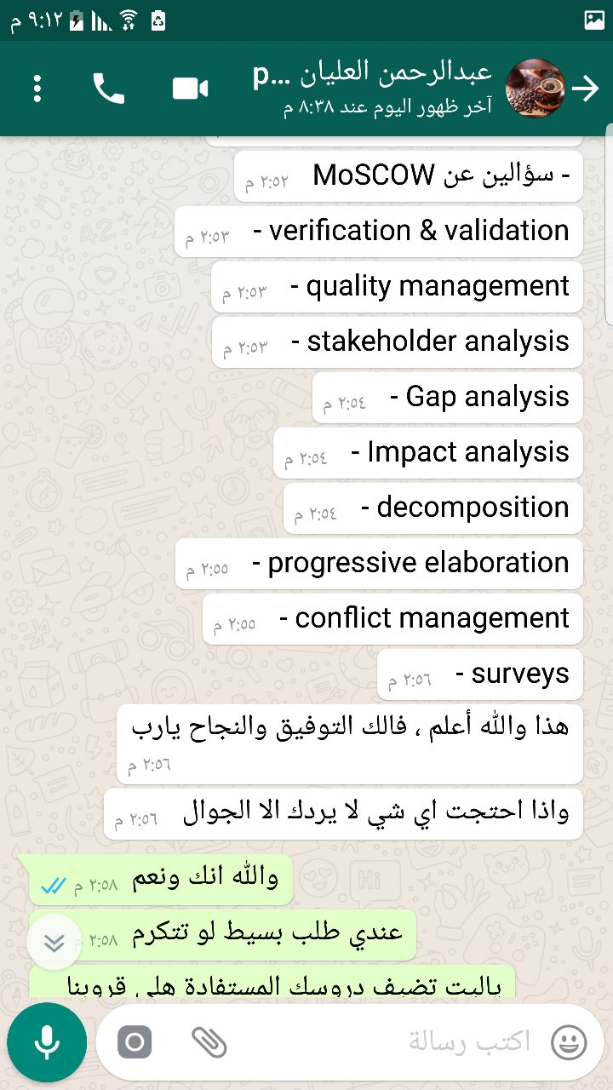
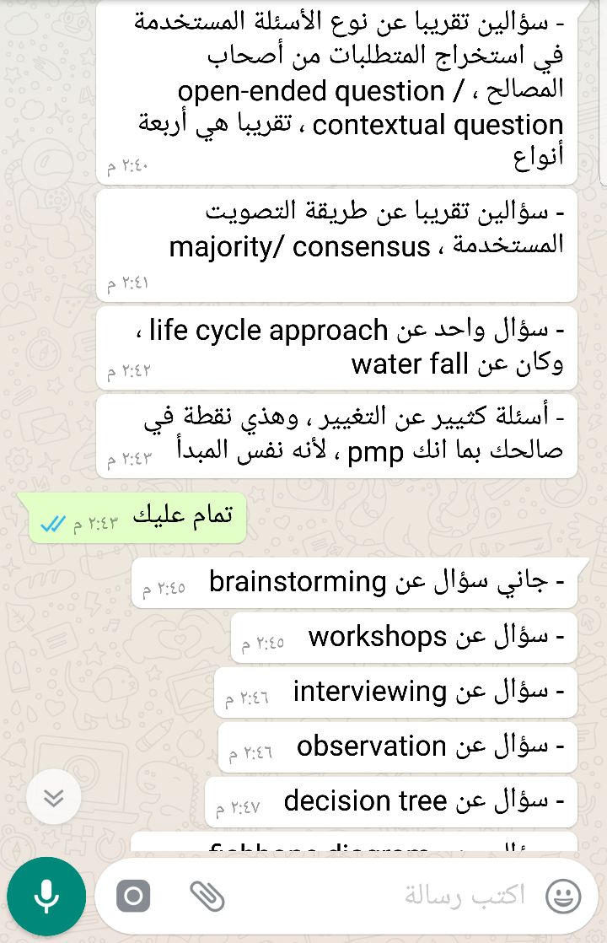
م 13-6-2018
[٢:٣٨ م، ٢٠١٨/٦/١٤] م ايمن سيف PBA: الدروس المستفادة بعد توفيق الله في اجتياز الامتحان:
اولا نصائح عامة:
الامتحان يعتمد علي الفهم بصورة كبيرة جدا لا تحاول ان تحفظ حيث انه لن يمر الا عدد قليل من الاسئلة مرتبطة بالحفظ...
لا تضيع زمنك في قراءة و فهم ال modeling لانه عدد الاسئلة في الامتحان لا يتجاوز 5 اسئلة و كلها سهلة و في المتناول انصح بدراسة ال modeling من شيت الباشمهندس شعبان فقط...
امتحان ال watermark شبيه بدرجة 90% من الامتحان الحقيقي فيما يخص شكل الاسئلة و طريقة العرض...ما عدا ان ال watermark به عدد كبير من المصطلحات و المعلومات التي لن يتم ذكرها او التطرق لها في الامتحان...
ثانيا: اسئلة الامتحان..
الامتحان لا يعتبر صعب اذا ما قورن بال pmp ....
كثير من الاسئلة لها نفس الاجابة traceability matrix
كثير من الاسئلة عبارة عن siuations و الاجابة عليها تكون سهلة اذا استخدمت اسلوب الاستبعاد حيث هنالك اجابات غير منطقية...
الامتحان فيه اسئلة عن ال weighted ranking نفس الي جات للمهندس محمد الفاتح...
اسئلة سهلة نسبيا عن ال business case و استخداماته
حوالي 4 اسئلة عن المشاكل الي تواجه ال BA و كيف يتم حلها و الجزئية دي موجودة في الPractise في نهاية analysis و هي ال elicitation issue and challenges بتجي الاربعة بالنص...
اسئلة مباشرة عن ال SWOT و Moscow...
انصح بمراجعة risk و quality و change contol من الكتاب ال PMBOK حيث هنالك حوالي 20 سوال علي هذه الجزئية ...
اسئلة كثيرة عن ال Tools and techniqe المستخدمة في كل ال domain ولكن في شكل situations ...
[٢:٤٠ م، ٢٠١٨/٦/١٤] Eng.Shaban Osman: 🌹🌹🌹

م
نا تقريباً فترة الدراسة كانت تقريباً ٣ شهور.. وحليت كل الأسئلة المتعلقة بتحليل الأعمال.. أسئلة المهندس شعبان.. وأسئلة watermark.. وأسئلة Fast track اللي أشوفها هي الأقرب جداً جداً جداً للإختبار وخاصةً في أسئلة السيناريوهات.. الإختبار من وجهة نظري إنه صعب.. وأشوف إختبارات PMP و RMP كانت جداً أسهل وواضحة.. ونسيت أضيف إني قرأت Practice Guide مرة واحدة وكنت معتمد على مذكرة م. شعبان .. وحاب أضيف على أسئلة الأخ فؤاد.. سؤال عن Rational.. وسؤالين عن pareto.. وكم سؤال عن Risk.. وأسألة weighted ranking اللي طرحها أحد الإخوان جت بالنص.. وسؤال عن transition requirement.. وياليت يتم التركيز على العمليات اللي بعد elicitation and analysis.. أغلب الأسئلة منها مع التركيز على evaluation و traceability..

م مينا شاكر

نا دخلت الامتحان مرتين ع الإصدار القديم الفرق بينهم ١٠ ايّام يوم ١٣ و ٢٣ يونيو والامتحانين ع الإصدار القديم وليس الجديد. الاسئله اللي تم نشرها من حوالي ١٠ ايّام عن طريق م. شعبان هي الاسئله اللي جات في المرتين بنفس ألطريقه تقريبا. الاسئله اللي تم تجميعها موخرا عن طريق م. محمد هي بالنص اللي موجودة في المرتين. الحاجه الوحيدة اللي بانصح بيها بلاش نعتمد ع حفظ اجابات الاسئله زي السؤال ماهو موجود ع الوتر مارك لان انا دي كانت غلطتي المره الأولي لان زوجاتي ع الوتر مارك وصلت ل ٩٦٪؜ في الامتحانات الكامله ودي نسبتها في الامتحانين ٢٠٪؜ فقط. فهم المنهج والاستبعاد عليهم اكبر عامل في النجاح من وجهه نظري ثم حل الامتحانات وفهمها وتفصيل ليه الحل صح او خطا بالتوازي. الامتحانين ٨٠٪؜ مواقف مش صعب فهمها لكن حسب موقفك وتوترك جوه الامتحان دي اللي بيساعد ع النجاح. المرتين خلصت قبل الوقت. المره الأولي راجعت والمرت التانيه قررت أني مش حاراجع لأني حسّيت أني أديت كل سؤال حقه في الفهم والاستبعاد رغم أني كنت عامل مارك ع حاجات كتير. دي مش نصيحة انك مترجعش لكن ده كان قرار شخصي.
نصيحتي اللي بجد افهم كويس اوي انت بتعمل ايه لان ده حيساعدك ع الحل والاستبعاد. يارب التوفيق للكل وأتمنى ان أكون ضيّفت حاجه جديده.
Never Give up

أهم الدروس المستفادة
المصدر
للمذاكرة هو (Practice Guide ) , والاسئلة 100 سؤال بعد كل دومين .
بالإضافة الى حل أسئلة watermark لأول اربع دومين .
ملاحظات عن الأسئلة
1- الأسئلة ليست صعبة وليست سهلة تعتمد على الفهم بشكل كبير
2- معظم السيناريوهات لاتتعدى 4-5 اسطر
3- تم الانتهاء من الامتحان عالوقت تماما وبالتالي لايوجد أسئلة لم يتم حلها كما لايوجد وقت للمراجعة .
الأسئلة
- هل هذه situation statement correct or need to revise
وحسب ما أتذكر انو عمل API مع نظام تاني لعمل مزامنة بالاسماء و التفاصيل
-اكمل business objective التالي وكان عن نظام عليه شكاوي و تقارير سيئة وكان الإجابة على اعتقد انك تكملو لحتا يصير هدف ذكي و كان من ضمن الخيارت زيادة الرضا او نقصان الرضا 6% او خلال 6 شهر من الوقت ..
- تحليل سوات 2 سؤال واحد مباشر والتاني كيف يستخدم بتقييم الحلول المقترحة لل business need
- ماهو risk عند استخدام 5 whys
- cause and effect diagram أسئلة مباشرة
- سؤال عن assumption , constrains
- ماذا يجب الفعل أولا عند تحليل الاحتياجات وكان identify stakeholder
- ماذا تتضمن requirements plan اكثر من سؤال بطريقة غير مباشرة
- سؤال عن project context .
- 4- 5 أسئلة عن prioritize process
- سؤال عن decision making وكان السؤال ماهو الشي يلي لازم يتم قبل ورشة العمل وممكن اذا تم يتم تجنب خلافات خلال الورشة
- أسئلة كثير عن requirement baseline , sign off والعلاقة بينهما و verification , validation
ماذا يجب ان يتم قبل او بعد ....
- الأدوات التي تستخدم لل stakeholder analysis
- ماهي facilitated techniques وكان في خيارات واخترت الخيار يلي كان فيو facilitated workshop
- Context Diagram و Use Cases حوالي 8 أسئلة .
- عدة أسئلة عن survey و prototype و focus group يتعلق بمزايا و افضل واحد يستخدم من بينهم
- وكان في سؤال عن استخدام survey مع open ended or close ended وكان السيناريو انو محلل الاعمال تعين عمشروع وكان من ضمن المهام عمل تقرير عن حالة الرضا وكان المشروع في مكان تاني
- 2-3 سؤال عن صعوبات متعلقة بجمع المتطلبات وكيف تحلها متل العميل لايعلم شو المطلوب او ماعم تقدر تفهم المتطلبات من العميل .
- ماهو model الذي يستخدم من قبل database administrator
- سؤالين عن Moscow
- سؤالين عن peer review و approval session
- req specifications
- 15 سؤال عن Traceability matrix
- منافع استخدام requirement management tool
- سؤال مباشر عن version control system
- حوالي 30 سؤال عن change request , steps
- اخر سؤال بالامتحان كان عن weighted ranking
- acceptance criteria
أخيرا وهي سبب عدم تجاوزي الامتحان :
- أسئلة كتير عن حالات بتقول انو خلال الفحص والتسليم للعميل ظهرت مشاكل وكانت سيناريوهات متعددة مرة بتقول انو كان مطابق للمتطلبات ومرة انو تم نسيان وضعها في baseline ومرة انو خلال integration و مرة القوانين تغيرت ومرة كلشي تمام ولكن العميل رافض يوقع

الأخطاء التي اعتقد انها سبب عدم تجاوزي الاختبار :
1- عدم حل أسئلة بشكل كاف عن القسم الأخير وهو evaluation ) حسيت كلشي متعلق فيه تم نسيانه خلال الامتحان
2- اضطررت الى الدراسة بشكل متقطع وغير مستمر نتييجة ظروف السفر
3- اقل من 5 أسابيع اعتقد غير كافي .

ملاحظات :
1- حل الأسئلة مهم جدا جدا جدا
2- إدارة الوقت مهم جدا في الامتحان
3- اول 75 سؤال كانو صعبين جدا وبعدها بدات الأسئلة بالتدرج بالسهولة وخاصة اخر خمسين سؤال كانت مباشرة .
[٨:٥٧

[٩:٠٨ م، ٢٠١٨/٦/٢٠] م محسن قاسم: الحمد لله رب العالمين والصلاة والسلام على رسول الله صلى الله عليه وسلم.
أهم الدروس المستفادة هو الاستعانة بالمولى سبحانه وتعالى والتوكل عليه سبحانه واللجوء والتضرع اليه بالدعاء للتوفيق والسداد فى الامتحان ثم الاتى :
اولا:مرحلة الاعداد.
١-المصدر الوحيد للمذاكرة هو
Practice & Exam Outlines
٢-مصدر الامتحانات والاسئلة هو اننى اشتركت لمدة ثلاثين يوما من خلال موقعWatermark.
٣-مع العلم بأن أكثر من ٨٠% من الامتحان تكون أسئلتة مثل Watermark Exams.

ثانيا:مرحلة التلخيص.
-قمت باعداد ملخص كامل لكتاب Practice Guide ويحتوى معه جميع نقاطExam Outlines.

ثالثا:مرحلة الامتحان.
١-الامتحان من النوع الطويل جدا ومعظم الأسئلة غير مباشرة.
٢-الاسئلة المباشرة والخاصة بالتعريفات لا تتعدى العشرة أسئلة مثل:
Mosco,SWOT
٣-معظم اسئلة السيناريوهات عن الاتى :
-Project Initiation.
-Business Case.
-Changes Requests.
-Requirement Baseline.
-Defects in Solution.
-Acceptance Criteria.
-Requirements Workshop
-Stakeholders Sign Off.

٤-حوالى عشرين سؤال عن
Traceability Matrix.
٥-اسئلة غير مباشرة عن مكونات
Business Case.
٦-التركيز على خطوات
Changes Requests.
٧-اهمية انشاء Baseline قبل البدء فى خطوات Changes.
٨-مكونات واهمية
Requirement Mgmt Pln.
٩-تحليل Stakeholders.
١٠-حوالى خمسة اسئلة عن
Context Diagram.
١١-حوالى خمسة اسئلة عن
Use Cases
١٢-حوالى عشرة أسئلة سيناريوهات عن عدم رضاء اصحاب المصالح عن المنتج النهائى بعد اختبارة وكيفية حل المشكلة.
١٣-سؤالين فى جداول عن
Weight Ranking.
١٤-حوالى عشرة أسئلة سيناريوهات عن انواع
Elicitation Techniques.
١٥-حوالى ثلاثة اسئلة سيناريوهات عن
Decision Making Procces
[٩:٠٨ م، ٢٠١٨/٦/٢٠] م محسن قاسم: وبالتوفيق للجميع ان شاء الله.
وجزاكم الله خيرا عن هذ

[١٠:٠٦ م، ٢٠١٨/٦/١٩] م رامي نصر. code20: How to evaluate and measure requirements progress?
[١٠:٠٦ م، ٢٠١٨/٦/١٩] م رامي نصر. code20: SWOT, is it valuation tools gives the sponsor the tools to evaluate the initiatives or it will be Strengths and weakness technique will help BA to recommendation the best solution?
[١٠:٠٦ م، ٢٠١٨/٦/١٩] م رامي نصر. code20: If CCP not existed, how is responsible to approve change requests?
[١٠:٠٦ م، ٢٠١٨/٦/١٩] م رامي نصر. code20: If new regulation taxes have been implemented and the team not considered it, what’s the best approach?
[١٠:٠٦ م، ٢٠١٨/٦/١٩] م رامي نصر. code20: What’s the project volatility?
[١٠:٠٦ م، ٢٠١٨/٦/١٩] م رامي نصر. code20: What’s the Activity-on-node diagram?
[١٠:٠٦ م، ٢٠١٨/٦/١٩] م رامي نصر. code20: The best way to evaluate the risk on the solutions, is it Qualitative, Quantitative, risk assessment?
[١٠:٠٦ م، ٢٠١٨/٦/١٩] م رامي نصر. code20: Progress for project is going to be completed but it’s clear the end result product will not meet the SH expectations, what’s the best action?
[١٠:٠٦ م، ٢٠١٨/٦/١٩] م رامي نصر. code20: Weighting matrix tables .. 2 questions with different styles
[١٠:٠٦ م، ٢٠١٨/٦/١٩] م رامي نصر. code20: How to get the best post-implementation evaluation results from the end users?
[١٠:٠٦ م، ٢٠١٨/٦/١٩] م رامي نصر. code20: A lot of questions regarding the requirements specifications???
[١٠:٠٦ م، ٢٠١٨/٦/١٩] م رامي نصر. code20: The document that defined the boundaries of the requirements scope?
[١٠:٠٦ م، ٢٠١٨/٦/١٩] م رامي نصر. code20: The best BA best approach after identified a defects during evaluation tests?
[١٠:٠٦ م، ٢٠١٨/٦/١٩] م رامي نصر. code20: Third of group agreed on decision, two quarters have another approaches, decision is taken based on which technique?
[١٠:٠٦ م، ٢٠١٨/٦/١٩] م رامي نصر. code20: 2 Elicitations situations for Customer provided unclear and ambiguous requirements, and customer doesn’t give enough informations about his request,
[١٠:٠٧ م، ٢٠١٨/٦/١٩] م رامي نصر. code20: How you provide your customer with your past experience for the same product?
[١٠:٠٧ م، ٢٠١٨/٦/١٩] م رامي نصر. code20: Is the creation of operational manual considered as visual modeling techniques or Prototypes techniques.
[١٠:٠٧ م، ٢٠١٨/٦/١٩] م رامي نصر. code20: What’s meaning by the critical path Testing?
[١٠:٠٧ م، ٢٠١٨/٦/١٩] م رامي نصر. code20: SH asked the BA to prioritize requirements based on the risk priority, what does the BA have to do?
[١٠:٠٨ م، ٢٠١٨/٦/١٩] م رامي نصر. code20: What’s the components of data flow diagram?
[١٠:٠٨ م، ٢٠١٨/٦/١٩] م رامي نصر. code20: What’s the reason the BA wants to get Sign-off on requirement baseline?
[١٠:٣٢ م، ٢٠١٨/٦/١٩] م محسن قاسم: جزاكم الله خيرا م. شعبان م.رامي🙏🙏🙏🙏🙏
[١٠:٣٣ م، ٢٠١٨/٦/١٩] م محسن قاسم: ماهي الاجابه لطفا
[١٠:٣٤ م، ٢٠١٨/٦/١٩] م محسن قاسم: Define scope or interface analysis
[١٠:٣٧ م، ٢٠١٨/٦/١٩] م محمد الصالح. السعودية: رجعت لها هي baseline
[١٠:٣٧ م، ٢٠١٨/٦/١٩] م محمد الصالح. السعودية: هي التست بعد كل تاسك

- Successful trainees
- How you provide your customer with your past experience for the same product?
- Is the creation of operational manual considered as visual modeling techniques or Prototypes techniques.
-What’s meaning by the critical path Testing?
- SH asked the BA to prioritize requirements based on the risk priority, what does the BA have to do?
- What’s the components of data flow diagram?
- What’s the reason the BA wants to get Sign-off on requirement baseline?
- If new regulation taxes have been implemented and the team not considered it, what’s the best approach?
- If CCP not existed, how is responsible to approve change requests?
- SWOT, is it valuation tools gives the sponsor the tools to evaluate the initiatives or it will be Strengths and weakness technique will help BA to recommendation the best solution?
- What’s the project volatility?
- What’s the Activity-on-node diagram?
- Progress for project is going to be completed but it’s clear the end result product will not meet the SH expectations, what’s the best action?
- The best way to evaluate the risk on the solutions, is it Qualitative, Quantitative, risk assessment?
- Weighting matrix tables .. 2 questions with different styles
- How to get the best post-implementation evaluation results from the end users?
- A lot of questions regarding the requirements specifications???
- The document that defined the boundaries of the requirements scope?
- The best BA best approach after identified a defects during evaluation tests?
- 2 Elicitations situations for Customer provided unclear and ambiguous requirements, and customer doesn’t give enough informations about his request,
- Third of group agreed on decision, two quarters have another approaches, decision is taken based on which technique?
- If new regulation taxes have been implemented and the team not considered it, what’s the best approach?

==========================================
30-11-2018
وجدى
Prioritize techneque
Requirements specification
Project life sycle type
Grouping stakeholder
Solution Meet business need
Solution Test
Interface analysis
Walkthrough
Benchmarking & competitive analysis
Elisitation techniques
Root cause
Solution evaluation
Valuation techniques
Conflict
Type of feasability study
RACI
WBS & Decposition model
- Solution Design
- SOWT
- Stakeholder comunication
Reqirment management plan
Reqirment management Tool
Configuration management
Change control
- Quality assurance and control
Impact analysis
- Defects in product
- Conext Diagram
- Complix .........
- Decision tree and table
Use Case
- Acceptance criteria
- Verify &Validate & prioritizing requirements
- Design options and vendor assessment

2019
- - أسئلة وأتر مارك و كورسات م شعبان مفيدة جدا وحل امتحانات كتير ودخل محاكاة امتحان ٤ ساعات كذا مرة لتقييم نفسك وادائك
- - الامتحان طويل ويدوبك الوقت يغطيه انا خلصت قبل نهاية الوقت ب٤ دقائق . السؤال الذي يعدي دقيقتين حله اي حل قريب واعمل عليه مارك لعلك تقدر ترجع له تاني
- - الأسئلة اغلبها قصص أو سيناريوهات في حدود ٤ سطور وفي منها وصل ٧ سطور
- الامتحان اسهل من امتحان PMP - في نقطة الخيارات مباشرة في أن هتلاقي هنا خيارين أو خيار واحد هو الصحيح او قريب من الصحيح بعكس PMP ممكن تلاقي ٣ اجابات متشابهة وقريبا من الصح
- أسئلة ال traceability matric كتيرة جدا مع أسئلة change request - تقريبا ٤٠% من الامتحان
- أسئلة proitrize requirement جت عليها حوالي ٦ او ٨ أسئلة منها طبعا - Moscow
- جه عليه سؤال وغير مباشر على Delphi-
- تخصيص العمليات في دورة المشاريع التنبؤية مجاش عليها أسئلة تقريب
- جه سؤالين
weighted ranking سهلين ومضمونين
- - مجاش أسئلة عن صفات محلل الأعمال
جت اسئلة عن الجودة حوالى ٦ او٧ ومنها حاجة جديدة quality deployment-
- جت اسئلة كتير عن business case-
- أساليب الاستخلاص زي -
document analysis , observation وانواعها والعصف الذهني
- جت اسئلة عن use case و context model و use case diagram
- جت اسئلة عن interface models
- جه سؤال طويل عن مثال business requirement وهل مقبولة ام تحتاج تعديل أو مرفوضة وليه
- جه سؤالين تقريبا عن نقاط التعاون
-واحب اشكر اسرتي على صبرهم ودعمهم ليا
2019

- تكلفة الحل اين توثق – Business Cases
- أدوات Identify Problem Or Opportunity
- Prototypingاداة توضح تمثيل للمنتج
- Glossary اكثر من سؤال
- Capability Framework
- Capability Table
- Root Cause Analysis
- SWOT Analysis
- Delighters
- صورتين لحساب Weighted Ranking
- مدخل Charter هو Business Cases
- مع من نعمل Collaboration Point في عملية Evaluate Solution Performance
- Brainstorming. Used To Identify A List Of Ideas Within A Short Period Of Time
- تعريق أصحاب المصلحة Interviews
- الحصول على Information From A Large Number Of Respondents من Questionnaires And Surveys
- ما هو مخرج Conduct Stakeholder Analysis الجواب Updated Stakeholder Register
- سؤال يصف Persona Analysis
- سؤال RACI Model
- عدة أسئلة على Elicitation Techniques
- سؤال يصف Burndown Charts
- Bottom-Up Estimating. A Method Of Estimating Duration Or Cost By Aggregating The Estimates
- سؤال يصف Work Breakdown Structure (WBS).
- سؤال يصف Readiness Assessment
- اين نجد خطة التواصل مع أصحاب المصلحة
- سؤال Variance Analysis
- عدة أسئلة عن Traceability Matrix
- عدة أسئلة بسيناريوهات مختلفة عن Change Management
- سؤال يصف العمليات في Prepare For Elicitation
- سيناريو لحالة Observation
- سيناريو Product Box.
- Retrospectives And Lessons Learned حسب نوع دورة حياة المنتج
- سيناريو عن استخدام Document Analysis
- سؤال Goal And Business Objectives Model
- سؤال Entity Relationship Diagram
- سؤال Use Case Diagram
- سؤال Display-Action-Response Models
- سيناريوهات في ترتيب العمليات في مرحلة تحليل المتطلبات ماذا تعمل بعد، ما هو الذي لم تفعله، ماذا نسيت.
- تعريف Product Backlog

- عدة أسئلة عن Acceptance Criteria
- Invest Is An Acronym For Independent, Negotiable, Valuable, Estimable, Small, And Testable
- سؤال يصف نوع من أنواع Peer Reviews
- Prioritization Schemes
- سؤال Strategies For Negative Risks Or Threats
- سؤال يصف Competitive Analysis
- سؤال يصف Product Scope
- أدوات Relationships And Dependencies
- سيناريو عن مدخلات مرحلة Select And Approve Requirements
- سيناريو Force Field Analysis
- سيناريو Group Decision-Making Techniques (Majority-Plurality)
- سؤال عن Configuration Management System
- وصف لأداة Cost-Benefit Analysis في عملية Evaluation
- سؤال عن Evaluate Solution لأداة Product Portfolio Matrix
- متى نحصل على Assessment Of Business Value
- سؤال عن تعريف Metrics And KPIS
- سيناريو عن Release Decision

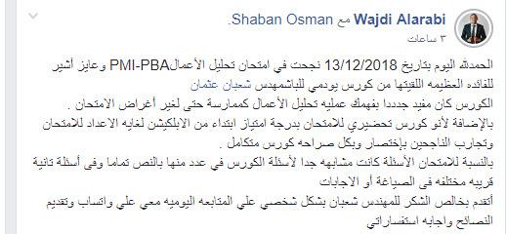

2019

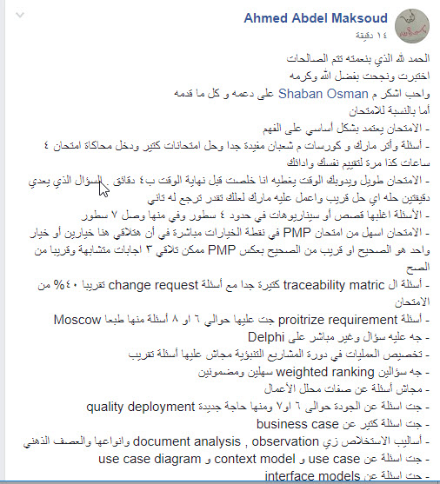

16-6-2019
[١١:٤٢ ص، ٢٠١٩/٦/١٧] د ولاء. صيديلي: لله يبارك فيكم جميعا
[١١:٤٢ ص، ٢٠١٩/٦/١٧] د ولاء. صيديلي: عذرا كنت مرهق جدا
[١١:٤٣ ص، ٢٠١٩/٦/١٧] د ولاء. صيديلي: الامتحان في مجمله متوسط
[١١:٤٣ ص، ٢٠١٩/٦/١٧] د ولاء. صيديلي: الوقت بالظبط و توفر معي ١٠ دقايق للمراجعة
[١١:٤٥ ص، ٢٠١٩/٦/١٧] د ولاء. صيديلي: احذر احذر احذر جزء evaluation لانه ممكن يضيع مجهودتك و انتم تلاحظوا ان نجحت في الجزء ده بالعافية.
بالرغم من أني above target في الأجزاء الاخري
[١١:٤٦ ص، ٢٠١٩/٦/١٧] د ولاء. صيديلي: بالاضافة للتوكيد على الدروس المستفادة من مهندس / شعبان و الزملاء السابقين
[١١:٤٧ ص، ٢٠١٩/٦/١٧] د ولاء. صيديلي: حوالي ٤٠ سوْال
Change
Monitoring and traceability
اكاد اجزم ان الإجابات تقريبا traceability matrix
Change controls
[١١:٤٧ ص، ٢٠١٩/٦/١٧] د ولاء. صيديلي: Time inbox
حوالي ٤ أسئلة
[١١:٤٨ ص، ٢٠١٩/٦/١٧] د ولاء. صيديلي: Weight ranking
٣ سوْال تعويض مباشر
٢ سوْال احتيار
[١١:٥٠ ص، ٢٠١٩/٦/١٧] د ولاء. صيديلي: مفيش input او output
بس لازم نفهما
بمعنى لو حد لخصهم و بعد كدة ركز في كل عملية على المختلف و المهم فيها حتكون المذكرة سهلة
[١١:٥٢ ص، ٢٠١٩/٦/١٧] د ولاء. صيديلي: Persona
بطريقة واضحة أقسام التسويق و الجودة ...
[١١:٥٣ ص، ٢٠١٩/٦/١٧] د ولاء. صيديلي: Functional requirements
لون المنتج احمر اسود
عدد مستخدمي النظام مليون مستخدم
[١١:٥٤ ص، ٢٠١٩/٦/١٧] د ولاء. صيديلي: Competitive analysis
[١١:٥٤ ص، ٢٠١٩/٦/١٧] د ولاء. صيديلي: Pareto
[١١:٥٥ ص، ٢٠١٩/٦/١٧] د ولاء. صيديلي: جزء Analysis model

جه بشكل مباشر وواضح
بمعنى لم يدخل في تفاصيل
Scope
Process
Data
[١١:٥٥ ص، ٢٠١٩/٦/١٧] د ولاء. صيديلي: Context diagram
سؤالين
[١١:٥٥ ص، ٢٠١٩/٦/١٧] د ولاء. صيديلي: Data dictionary
[١١:٥٩ ص، ٢٠١٩/٦/١٧] د ولاء. صيديلي: Valuation
و كانوا عاوزين اكبر growth in the future
حستخدم ايه
PV
Pay back

9-11-2019
الدروس المستفادة
المهندس :مينار منصور
الاخوة الزملاء الاعزاء بتوفيق من الله عز وجل تمكنت يوم السبت 9 نوفمبر 2019م من اجتياز امتحان PMI-PBA وساسرد لكم ادناه الدروس المستفادة املا ان تستفيدو منها وتتوفقوا ايضا في اجتياز الامتحان.
اولا: الاعداد والمزاكرة :-
بدأت بكورس المهندس شعبان عثمان علي موقع يودمي وهو كورس رائع جدا استمتعت بالشرح قمت بطباعة متيريال الكورس وكنت أسجل النقاط الهامة التي ذكرها المهندس شعبان والتي هي ايضا مبنية علي الدروس المستفادة لزملاء سابقين اكملت الكورس بعد التحديث 3 مرات قمت بحل كل الاسئلة في كورس الشرح وكل الاسئلة في كورس الاسئلة BY KNOWLEDGE AREA وكل الاسئلة على كورس الامتحانات الكاملة والتي افادتني في التدرب على ادارة الوقت وحل الاسئلة بدون استعجال حتى وصلت الى درجات مابين 75 الي 83% وتوكلت على الله وحجزت للامتحان وتوفقت ولله الحمد.
ثانيا: الافكار الهامة في الامتحان:-
عدد كبير من الاسئلة في ادارة التغيير تكاد تفوق ال30 سؤال
عدد كبير من الأسئلة كانت الاجابة الصحيحة لمعظمها ال TRACEABILITY MATRIX لكن هذا لا يعني انها كلها من ضمن Traceability Knowledge areaلانها اداة تستخدم ايضا في بعض ال processes في ال analysis knowledge area
عدد كبير من الاسئلة عن ال Tools & Techniques المستخدمة فيعمليات تحليل الاعمال ككل
سؤالين عن ال weighted Ranking
عدد من الاسئلة عن ال prioritization scheme
ال decision making techniques
انواع ال Requirements
عموما الامتحان يعتمد على الفهم وليس الحفظ والاسئلة كلها كانت عبارة عن سيناريوهات لذلك يجب ان تفهم ىالسؤال حتى تستطيع اختيار الإجابة الصحيحة . ايضا تدربو جيدا على ادارة الوقت حتى لا تجد نفسك مثلا في السوال رقم 170 ومتبقي فقط 20 دقيقة
تمنياتي للجميع بالتوفيق والشكر كل الشكر للمهندس شعبان عثمان وللقروب الرائع واشكر ايضا المهندس وليد اسئلته على القروب ومناقشاتي معه افادتني ايضا فالمعلومات التي يتم مناقشتها مع الزملاء ليس من السهل نسيانها نصيحتي لكم اطرحو اكبر عدد من الاسئلة واديرو النقاشات فذلك يساعدكم علي عدم نسيانها .

تحياتي وشكري للجميع ,,,
انا اتبعت نصيحة المهندس شعبان ذاكرت المتيريل بتاعة الكورس وحليت كل الاسئلة وخلصت الكورس 3 مرات بعد التحديث الاخير ولما حليت الامتحانات مرة ثانية لقيت نفسي وصلت 75 الى 83% اتوكلتا على الله ونجحت بدون الرجوع لاي مصدر اخر فقط متيريل الكورس لكن نصيحة لوحسيت انك لسه في حاجات موش فاهمها ارجع للقايد واسال المهندس شعبان ما تخلي حاجة تفوتك لانو احتمال كبير تلقاها قدامك في الامتحان.

فترة المزاكرة كانت بسبب ضغط العمل تقريبا 2 يوميا ما عدا الجمعة والسبت كنت اصل بعض الاحيان لي 4 او 5 ساعات مع اخذ استراحة كل ما حس باني موش قادر افهم اكتر طبعا كل شخص له طريقته في المزاكرة وجدولتها . وصلت ال83% من متيريل الكورس فقط ولم احتاج اقرا القايد

كانت الدراسة متقطعة في البداية بسبب ضغط العمل والعائلة والاولاد لكن بامكانك تقول بدات فعليا وبشكل جاد يوم 10 سبتمبر 2019م خلصت كورس الشرح مرتين قبل التحديث و3 مرات بعد التحديث وكورس الاسئلة by domain مرة وكورس الامتحانات مرتين

4-1-2019
المهندس :وليد عسيرى

﷽
بفضل من الله وتوفيقه استطعت اجتياز امتحان تحليل الاعمال والحصول على الشهادة في يوم ٤ يناير ٢٠٢٠م

فترة الدراسة الفعلية ٣ اشهر (شهرين + شهر بسبب عدم توفر موعد قريب للامتحان اقرب موعد كان بعد شهر)
طبعة ماتيريال الكورس كاملة ثم بدأت بمتابعة فيديوهات الكورس وتسجيل الملاحظات وحل الاسئلة في نهاية كل شبتر
بعد ذلك قرأت ماتيريال الكورس للمره الثانية وقمت بعمل ملف keywords على كل دومين لجميع الادوات والأساليب(تم اضافتها وشرحها في كورس تحليل الاعمال براسطة م. شعبان) وكانت مفتاح حل لكثير من الاسئلة وتسهل في المذاكرة و استرجاع المعلومات بسرعه وكنت اقضي ٣ ساعات تقريبا في الايام العادية و نهاية الاسبوع من ٤ الى ٥ ساعات وقمت بحل الاسئلة مرة اخرى
ثم بعدها بدأت بقراءة دومين التحليل من كتاب الريتا لتحليل الاعمال وبصراحة شدني اسلوب الكتاب فقرأته كاملا في ١٠ ايام تقريبا مع حل اسئلته الاسئله كانت سهلة جدا
بعدها بدأت أحل اسئلة كورس الاسئلة على كل دومين للمهندس شعبان و كانت النتائج جيدة جدا بالاضافة الى كل الاسئلة الاخرى عكل كل دومين و التي شاركها م. شعبان في هذا القروب
ثم بعدها قرأت الماتيريال للمره الثالثة وقمت بعدها بحل الاسئلة في كورس محاكاة الامتحان للمهندس شعبان
بعدها بدأت اقرأ outlines الخاصة بمحلل الاعمال
بعدها حليت ٥ نماذج مكونة من ٥٠ سؤال في كل نموذج . تم مشاركتها في هذا القروب من قبل المهندس شعبان ثم بعدها نموذج ١٠٠ سؤال من اسئلة واترمارك
هذه هي طريقتي في المذاكرة والاستعداد للامتحان

بالنسبة للامتحان كانت الاسئلة تقريبا تتراوح ما بين سطر واطول سؤال كان مابين ٤ - ٥ اسطر وكانت قليلة
لاحظت بأن الامتحان مبني على الاستاندرد وليس القايد لم يكن هنالك اي اسئلة على العمليات او المدخلات او المخرجات ولكن ارجوك هذا لا يعني انك تهمل ذلك فقد تواجه نموذج اخر في الامتحان
بالنسبة للاسئلة كانت هنالك اسئلة كثيرة اجابتها هي traceability matrix تقريبا اكثر من ٣٠ سؤال وهذي فرصة لك واعتبرها شخصيا هدية لك من pmi ممكن تحلها كاملة بدون اي خطأ لذلك ارجوك اعرف استخداماتها في كل دومين

٥ اسئلة على ترتيب اولوية المتطلبات سهلة ولكن ارجوك اقرأ السؤال جيدا لان الخيارات كانت ثابته تقريبا في كل سؤال وهي
Time boxing
Moscow
Traceability matrix
جاني كذا سؤال الاجابة كانت use case
كذا سؤال الاجابة حقته كان business cause
جدولين weighted ranking
اسئلة على oulines انا شفت ٣ ومتأكد منها والاجابات كانت الجزء المظلل في الصورة اللي برسلها لكم

في النهاية احب ان اشكر م. شعبان على متابعته وتبعه معايه وكذلك وحرصة الشديد من تحقيق الفائدة والمنفعة من هذا الكورس وذلك بتحديثاته المستمرة ومتابعته لنا حتى لمن كنت انقطع من التواصل بلاقي منه رسالة خاصة سواء صوتيه او كتابيه بيسأل عن وضع مذاكرتي واستعدادتي وهذا والله كان له صدى في نفسي فجزاه الله خير الجزاء ونفع بعلمه ورزقه من حيث لايحتسب

اللي عنده سؤال او استفسار انا حاضر
سوف اقوم بمغادرة القروب بعد ٢٤ ساعة ويمكنم بعد ذلك التواصل مع مباشرة

وفقنا الله وإياكم 💐💐

4-1-2020
م عبدالقادر .
لسلام عليكم ورحمه الله وبركاته

أولًا الإعداد للPBA study
‏(user story😁)
وهنا هاعمل story slicing للتفاصيل 👌

مده المذكره حوالي ٣شهور بمعدل ٦-٨ساعات أسبوعيا (علي حسب 😉study engagement بتاعي)
بدأت introduction course عشان اخد فكره عن المنهج ويحصل attraction ويبدا study buy in وبعدها بدأت افهم الأساسيات اللي في الكورس

أخذت كورس الشرح( 38ساعه) عشان حاجتين :
أولًا :اساسي للتقديم للاختبار ٣٦ساعه معتمده
وثانيًا :للفهم والتدريبات لانه كورس فيه شغل محترم وملم بمنهجيه standard and guide books بتفاصيل دقيقه.

بعد ما خلصته مكنتش مجمع كل التفاصيل بوضوح
رجعت الكورس تاني مع اعتماد كبير علي الGuidebook لانه شبه PMBOK بتاع PMP وكنت متعود عليه
الموضوع بقي احسن وبقي مترابط اكثر
عملت application وتوافق عليه من PMI وبقيت جاهز لحجز الاختبار وهنا بدا التردد ادفع ولا لا وبصراحه دي نقطه مهمه جدا عشان يكون عندك commitment لازم تخلص وتحجز متفكرش كتير و عشان بعدها automatic هتبقي fully engaged وتحجز ميعاد الاختبار.

هنا بقي فترت الأعداد للاختبار وهي مهمه جدا لانك هتعمل Gap analysis للنقاط اللي واقعه أو الفهم الخاطئ ومتستغربش هنا لانك هتكتشف ده بس هيفرق معاك كتير في وقت الاختبار ذي ما هنشوف قدام.

أخذت كورس الاختبارات لكل domain وبدات في تحيد الGaps والعمل علي ملئها وبعدين اخدت كورس الاختبارات بتاع المهندس شعبان simulations examsوكورس تاني من 400question منUdemy
عشان التنوع مهم واختلاف وجهات النظر

المهم خلاصًا اللي قدرت عليه منهم نظرا لوجود التزامات منزليه وخلافه😅
وهي دي الstory mapping بتاعتي في المذاكرة

طيب اللي لسه مركز معلش هانت 😭
نتكلم عن الامتحان بقي 😁
بصراحه كان مختلف عن المذاكره وحسيت انه كله مواقف وأنت بتحدد action المناسب
وعلي فكره لغاية مخلصا الامتحان وأنا معرفش كنت كويس ولا لا وحتي بعد أما شوفت أني نجحت كنت مستغرب 🤨
بس الواضح انك بتحاول تفكر بسرعه وتربط كل ٥٠سوال بساعه عشان متسرحش وهنا نقاط سريعة تحطها في مخك وأنت بتحل:
- لو معرفتش تحل اول الامتحان متوترش كمل وركز اكتر وتعمل flag ليها وترجع لها في الاخر.
- ما تسيب أي سوءال بدون اجابه عشان ممكن متلحقش ترجعلها تاني لضيق الوقت.
- Traceability matrix مهمه جدا تكون فهمها كويس هي وال change management &change control tools as it has a lot of questions.
- Weight matrix criteria is easy questions.
- Key wards is very important (تجهيز تقريبا المهندس مينار والمهندس وليد )as it save time for long situational questions.
- Important Analysis Models(context diagram,ecosystem)
- في بعض الquestions كانت لها علاقه بالPm tasks ولكنها قليله.

اعتقد أني غطيه مااذكره وفي النهاية الحمد كله لله ومن ثم بشكر المهندس شعبان وكورساته الرائعة وكلا من المهندس وليد والمهندس مينار وكل أعضاء الجروب المحترمين.
وأرحب باي استفسار

5-3-2020

ملاحظات الكورس
بشكل عام، كورس الشرح كان جدا ممتاز وكافي لتغطية كل مواضيع الاختبار وكان يغني عن مذاكرة الكتب الرئيسية. بالنسبة لي انا عندي بعض الاقتراحات اللي ممكن تطور الكورس:
⁃
الدروس المستفادة من الاختبار:
⁃ مذاكرة كورس الشرح كان جدا كافي واستغنيت عن مذاكرة الكتب كاملة. فقط احتجت الكتب للمراجعة السريعة.
⁃ الاختبار كان مطابق بشكل كبير من الدروس المستفادة السابقة اللي موجودة في الكورس.
⁃ التركيز على شابتر ال Analysis لأنه كان اصعب الاسئلة عليه.
وكان دائما ما تجيني اسئلة صعبة عن ال Analysis اللي تحتمل اكثر من اجابة صحيحة.
⁃ اسئلة كثيرة وسيناريوهات عن change management وكيفية التعامل مع طلبات ال stakeholders
⁃ اسئلة عن Traceability matrix
تقريبا ١٠ اسئلة
⁃ اسئلة عن ال models
٥ الى ١٠ اسئلة
⁃ مافي اي سؤال عن ال
inputs or outputs from processes. يعني الافضل تكون فاهمهم بدل الحفظ.
⁃
جاني سؤالين او ثلاثة حسابية وكان مباشرة وسهلة عن ال weight ranking
⁃ اسئلة عن Valuation techniques مثل Rate of Return and NPV

